ICS 11.020
CCS C 05
团体标准
T/CRHA XXX—202X
————————————————————————————————————————

支气管镜肺泡灌洗术护理规范
Specification for the care of bronchoscopic alveolar lavage operation
（征求意见稿）
202X-XX-XX发布 202X-XX-XX实施
中国研究型医院学会 发布
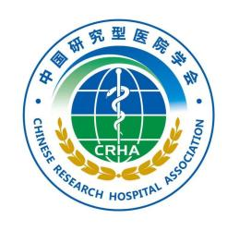

目 次

前 言 I
1 范围 1
2 规范性引用文件 1
3 术语和定义 1
4 缩略语 1
5 基本要求 1
6 术前准备 2
7 操作过程 2
8 术后护理 3
附录A（资料性）支气管肺泡灌洗术的适应症与禁忌症 5
附录B（资料性）Richmond 躁动-镇静评分（RASS评分） 6
附录C（资料性）支气管肺泡灌洗术物品准备 7
附录D（资料性）并发症识别及处理 9
附录E（资料性）支气管镜肺泡灌洗术操作技术路线图 10
参考文献 11

前 言

本文件按照GB/T 1.1-2020 《标准化工作导则 第1部分：标准化文件的结构和起草规则》的规定起草。
请注意本文件的某些内容可能涉及专利。本文件的发布机构不承担识别专利的责任。
本文件由中国研究型医院学会护理分会提出。
本文件由中国研究型医院学会归口。
本文件起草单位：。
本文件主要起草人：。

支气管镜肺泡灌洗术护理规范
- 范围
本文件规定了支气管镜肺泡灌洗技术护理的基本要求、术前准备、操作过程、术后护理。
本文件适用于各级各类医疗机构的注册护士。
- 规范性引用文件
下列文件中的内容通过本文件的规范性引用而构成本文件必不可少的条款。凡是注日期的引用文件，仅注日期的版本适用于本文件。凡是不注日期的引用文件，其最新版本（包括所有的修改单）适用于本文件。
GB 15982-2012 医院消毒卫生标准
GB 39707-2020 医疗废物处理处置污染控制标准
WS/T 311-2023 医院隔离技术标准
WS/T 313-2019 医务人员手卫生规范
WS 507-2016 软式内镜清洗消毒技术规范
WS/T 512-2025 医疗机构环境表面清洁与消毒管理标准
- 术语和定义
下列术语和定义适用于本文件。

支气管肺泡灌洗 broncho alveolar lavage; BAL
通过支气管镜向支气管肺泡内注人生理盐水并抽吸,收集肺泡表面液体(诊断性)及清除充填于肺泡内的物质(治疗性),进行炎症与免疫细胞及可溶性物质的检查,达到明确诊断和治疗目的的技术。

支气管肺泡灌洗液 broncho alveolar lavage fluid;
通过支气管镜对肺部特定支气管肺泡区域用无菌生理盐水灌洗，获取的含有肺泡上皮衬液、细胞成分及可溶性物质的混合液体，用于病原学、细胞学及生化分析。
- 缩略语
下列缩略语适用于本文件。
RASS：Richmond躁动-镇静评分（Richmond Agitation-Sedation Scale）
SpO₂：脉搏血氧饱和度（oxygen saturation level measured by pulse oximetry）
FiO₂：吸入氧浓度（fractional inspired oxygen）
- 基本要求
  - 实施支气管镜肺泡灌洗术护理的人员应经过呼吸内镜诊疗技术相关理论知识与操作技能实训。
  - 支气管镜检查室环境应符合GB 15982-2012要求的医疗机构Ⅱ类环境标准。
  - 术前应检查所有用物及药品在有效期内且包装完好，仪器设备是否处于完好备用状态，消毒符合GB 15982-2012的规定。
  - 操作者的手消毒应符合WS/T 313-2019的规定，应按照WS/T 311-2023要求进行标准防护。
- 术前准备
  - 评估
6.1.1 应评估患者病史、药物过敏情况、适应症及禁忌症（见附录A），了解实验室检查、影像学检查等辅助检查完成情况。
6.1.2 应评估患者的临床症状（咳嗽、咳痰、喘息、咯血、胸痛、呼吸困难、发热等）及具体特点，以判断患者病情与耐受能力。
6.1.3 应评估患者口腔有无异常结构、活动性义齿；鼻腔有无息肉、鼻中隔偏曲、手术史等。
6.1.4 应评估患者及家属对支气管镜肺泡灌洗术的认知程度与接受程度。
6.1.5 应评估患者是否存在焦虑、恐惧等心理状态。
6.1.6 对于存在特殊病情的患者，应进行针对性评估。
a) 近期或活动性大咯血患者应评估咯血量、频率、生命体征及出血风险。
b) 合并严重心血管疾病患者应评估心功能分级、血流动力学稳定性及近期心电图变化。
c) 存在困难气道或肥胖症患者应评估气道解剖结构、颈围及通气困难风险。
  - 患者准备
6.2.1 应向患者及家属进行支气管镜肺泡灌洗术相关知识宣教，解释支气管镜肺泡灌洗术的目的与过程，并指导其掌握术中注意事项及配合要点，征得患者与家属的同意。
6.2.2 消化道准备
a）局部麻醉患者术前4h~6h禁食，2h禁水；
b）全身麻醉或深镇静（RASS评分＜-3分，Richmond 躁动-镇静评分表见附录B）者术前8h禁食，2h禁水。
c）必要时超声评估胃内容物及胃排空情况，若存在胃排空功能障碍或胃潴留， 应适当延长禁食和禁水时间。
6.2.3 有人工气道者，若存在气囊，应检查气囊（维持气囊压25cmH₂O~30cmH₂O），并清除气管导管及口鼻腔内分泌物。
6.2.4 应取下活动性义齿，建立至少1条有效静脉通路，给予心电监护和血氧饱和度监测。术前氧疗方案应遵医嘱执行，以维持目标氧饱和度。
6.2.5 遵医嘱通过雾化、局部麻醉、静脉注射等方式给予镇静镇痛药物，并评估麻醉效果。
  - 物品准备（见附录C）
- 操作过程
  - 体位
应协助患者取仰卧位，头部稍后仰。
  - 设备连接与调节
7.2.1 连接支气管镜及显像系统，开启显像系统及冷光源，确保设备正常运行。
7.2.2 调节负压以吸引时支气管腔不塌陷为宜，负压值＜150mmHg（1mmHg=0.133kPa），将无菌密闭式负压吸引系统的吸引管前端与支气管镜吸引阀接口紧密连接。
7.2.3 使用灭菌注射用水或0.9%无菌生理盐水试吸，确认吸引管路通畅及负压稳定。
  - 灌洗液注入与回吸收
7.3.1 操作流程
a）护士协助医生充分润滑支气管镜插入部分。
b）医生控制支气管镜进入气道，护士断开吸引管前端与支气管镜吸引接口，将一次性无菌集痰器连接于两者中间。支气管镜顶端“楔入”目标肺段或亚段支气管，下达灌注指令后，无负压下，使用注射器将0.9%无菌生理盐水分次匀速注入操作孔（一般3次~5次，每次20ml~50ml，总量60ml ~120ml），每次注入完毕，停留3~5s后开放负压。
c）医生吸引回收BALF，护士将回收的BALF收集，分瓶装入无菌容器，并记录BALF量，回收率≥30%。
7.3.2 局麻患者护理要点
a）操作中应适时通过语言沟通安抚患者情绪，指导其进行深慢呼吸，告知配合要点。
b）应及时清理患者口、鼻腔分泌物，保持气道通畅。
c）应位于患者侧方，妥善固定其头部，保持合适体位。
d）全程密切监测患者生命体征、SpO₂及意识状态。
e）为保障患者呼吸支持，经鼻高流量氧疗患者，应将鼻塞置于患者口腔内继续供氧，支气管镜从鼻腔进入。无创正压通气患者，应调整面罩位置，使其不完全封闭口鼻，或将面罩扣于口腔。
7.3.3 全麻患者护理要点
a）应妥善固定患者肢体，必要时使用约束带，防止术中躁动。
b）应检查并妥善固定气管导管，防止脱出或移位。
c）全程密切监测生命体征、SpO₂、呼气末二氧化碳及呼吸机参数（包括气道压、潮气量等）。
  - 标本管理
7.4.1 第1管灌洗液应作为微生物检测样本，第2管及以后的灌洗液可混合后用于细胞学等其他检查。若临床需要，分装标本时应严格按照无菌操作原则。
7.4.2 宜采用有机硅涂层的标本容器，应在标本容器上正确标注标本信息，确保标本类型与送检目的相符。
7.4.3 标本收集后应立即送检，室温下储存不超过2h。
  - 并发症识别及处理（见附录D）
- 术后护理
  - 应持续监测局麻患者各项生命体征，重点观察患者有无声音嘶哑、咽喉疼痛、吞咽困难及咯血等情况，评估其有无恶心、呕吐等反应，严防误吸。
  - 全麻患者应在复苏室进行严密监测，保持气道通畅，预防舌根后坠、分泌物堵塞及躁动导致的意外拔管或坠床，警惕并处理呼吸抑制、支气管痉挛等并发症。
  - 术后应保持患者床头抬高＞30°以利于呼吸和引流，指导清醒患者进行有效咳嗽和深呼吸；对于咳痰无力者，遵医嘱给予吸痰或胸部物理治疗。
  - 应告知患者术后安静休息，勿剧烈咳嗽。清醒及浅镇静（RASS评分≥-3分）患者禁食2h，深镇静患者禁食6h。
  - 应告知患者及家属若出现寒战、发热、憋气、胸痛等不适症状，应及时告知医护人员或立即就诊。
  - 支气管镜床旁预处理应按照WS 507-2016要求，术后立即终末消毒并做污点消毒，符合WS/T 512-2025的规定，医疗废物按照GB 39707-2020分类处置。
  - 支气管镜肺泡灌洗术操作技术路线图参见附录E。

附 录 A

（资料性）

支气管肺泡灌洗术的适应症与禁忌症

支气管肺泡灌洗术的适应症与禁忌症见表A.1。
表A.1 支气管肺泡灌洗术的适应症与禁忌症
分类 | 内容
适应症 | ①肺部感染性疾病或疑似肺部感染，需明确感染病原体者。  ②肺部非感染性疾病，需鉴别诊断者。
禁忌症 | ①严重心肺功能不全，不能耐受手术者。  ②新近发生大咯血。  ③活动性肺结核未经治疗。  ④凝血功能障碍或抗凝治疗未有效逆转。  ⑤严重心律失常。  ⑥氧分压显著降低（PaO₂<6.67kPa）且无法纠正者。

附 录 B

（资料性）

Richmond 躁动-镇静评分（RASS评分）

Richmond 躁动-镇静评分（RASS评分）见表B.1。
表B.1 Richmond 躁动-镇静评分（RASS评分）
分数 | 分级 | 描述
＋4 | 有攻击性 | 非常有攻击性，暴力倾向，对医务人员造成危险
＋3 | 非常躁动 | 非常躁动，拔出各种导管
＋2 | 躁动焦虑 | 身体激烈移动，无法配合呼吸机
＋1 | 不安焦虑 | 焦虑紧张，但身体活动不剧烈
0 | 清醒平静 | 清醒自然状态
-1 | 昏昏欲睡 | 没有完全清醒，声音刺激后有眼神接触，可保持清醒超过10s
-2 | 轻度镇静 | 声音刺激后能清醒，有眼神接触，<10S
-3 | 中度镇静 | 声音刺激后能睁眼，但无眼神接触
-4 | 深度镇静 | 声音刺激后无反应，但疼痛刺激后能睁眼或运动
-5 | 不可唤醒 | 对声音及疼痛刺激均无反应

附 录 C

（资料性）

支气管肺泡灌洗术物品准备

支气管肺泡灌洗术物品准备见表C.1。
表C.1 支气管肺泡灌洗术物品准备
类别 |  | 物品准备
常规物品 | 仪器设备 | 心电监护仪、吸氧装置、负压吸引装置、输液装置
常规物品 | 灌洗物品 | 一次性无菌集痰器、无菌容器、无菌巾、无菌纱块、10ml与20ml注射器、0.9%无菌生理盐水（37℃或室温）
急救物品 | 急救设备 | 简易呼吸器、除颤仪、气管插管套装、气管切开器具
急救物品 | 急救药品 | 肾上腺素、支气管舒张剂、拮抗药、止血药、糖皮质激素
支气管镜相关 | 主机与镜体 | 支气管镜主机、光源、不同型号/规格的支气管镜
支气管镜相关 | 清洗与润滑 | 酶洗液、内镜润滑剂
麻醉方式 | 全身麻醉 | 麻醉机、麻醉药品
麻醉方式 | 局部麻醉 | 麻醉药品、雾化器
进镜途径 | 经鼻 | 润滑剂
进镜途径 | 经口 | 牙垫
进镜途径 | 经人工气道 | 根据人工气道型号选择适配支气管镜

表C.2 支气管镜准备
支气管镜准备见表C.2。
气管插管、气管切开管、支气管镜的规格
单位：mm
气管插管 |  | 气管切开管 |  | 支气管镜
型号 | 内径和公差 | 型号 | 内径和公差 | 支气管镜规格（最大插入管外径）
4 | 4.0±0.15 | — | — | —
4.5 | 4.5±0.15 | — | — | —
5 | 5.0±0.15 | — | — | 4.2
5.5 | 5.5±0.15 | — | — | 4.2
6 | 6.0±0.15 | — | — | 4.9
6.5 | 6.5±0.2 | 6.5 | 6.5±0.2 | 5.0
7 | 7.0±0.2 | 7 | 7.0±0.2 | 5.8
7.5 | 7.5±0.2 | 7.5 | 7.5±0.2 | 6.7
8 | 8.0±0.2 | 8 | 8.0±0.2 | 7.1
8.5 | 8.5±0.2 | 8.5 | 8.5±0.2 | 7.2
9 | 9.0±0.2 | 9 | 9.0±0.2 | 7.2
9.5 | 9.5±0.2 | 9.5 | 9.5±0.2 | 7.2
10 | 10.0±0.2 | — | — | 7.2
10.5 | 10.5±0.2 | — | — | 7.2
11 | 11.0±0.2 | — | — | 7.2
注:某型号气管插管或气管切开管应选择同一行对应的或更小型号的支气管镜。
示例:使用7号气管插管或气管切开管时，内径为(7.0士0.2)mm，应选择内径等于或小于5.8mm 的支气管镜，即5.8mm 或5.0mm、4.2mm的支气管镜。

附 录 D
（资料性）
并发症识别及处理

并发症识别及处理见表D.1。
表D.1 并发症识别及处理
并发症 | 识别要点 | 处理措施
低氧血症 | 术中SPO2＜90%。 | 立即暂停操作，提升FiO₂或加大氧流量，确保患者通气与氧合；若严重或顽固性低氧血症，则退镜终止操作，给予面罩供氧或气管插管、机械通气。
出血 | 吸引液呈鲜红色或镜下可见活动性出血点 | 降低回抽负压，调整支气管镜位置至管腔中央，减少粘膜损伤；若出血仍未停止，取头低出血侧卧位，根据出血量遵医嘱给予经支气管镜注入4℃冰盐水、肾上腺素或凝血酶等止血措施，必要时行介入或外科手术治疗。
支气管痉挛 | 哮鸣音、气道压骤升 | 立即退镜至主气道，提升FiO₂。遵医嘱使用糖皮质激素、β受体阻滞剂等扩张支气管药物，必要时气管插管
心血管并发症 | 心律失常（室性早搏、室速、房颤等）、低血压（收缩压＜90mmHg）、心率异常。 | 立即退镜终止操作，提升FiO₂。遵医嘱给予抗心律失常及血管活性药物，必要时请心内科会诊或转至重症监护病房治疗。

附 录 E

（资料性）

支气管镜肺泡灌洗术操作技术路线图

支气管镜肺泡灌洗术操作技术路线见图E。
图E 支气管镜肺泡灌洗术操作技术路线图
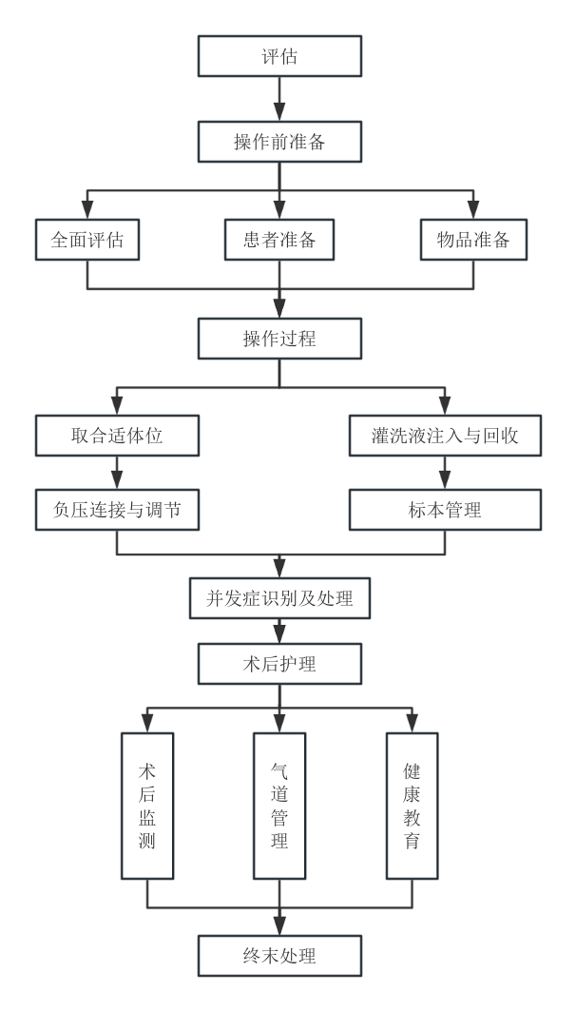

参 考 文 献
- 中国医师协会儿童重症医师分会,中国医师协会新生儿医师分会,甘肃省儿科临床医学研究中心甘肃省妇幼保健院甘肃省中心医院,等.中国儿童支气管肺泡灌洗术临床实践指南(2024)[J].中国当代儿科杂志,2024,26(1):1-13.
- 君安医学细胞平台专家委员会.支气管肺泡灌洗液细胞形态学检验中国专家共识(2023)[J].现代检验医学杂志,2023,38(3):11-16+23.
- 邓小明,王月兰,冯艺,等.（支）气管镜诊疗镇静/麻醉专家共识（2020版）[J].国际麻醉学与复苏杂志,2021,42(8):785-794.
- 中华医学会呼吸病学分会呼吸危重症医学学组,中国医师协会呼吸医师分会危重症医学工作委员会.ICU患者支气管肺泡灌洗液采集、送检、检测及结果解读规范[J].中华结核和呼吸杂志,2020,43(9):744-756.
- 中华医学会呼吸病学分会介入呼吸病学学组.成人诊断性可弯曲支气管镜检查术应用指南(2019年版)[J].中华结核和呼吸杂志,2019,42(8):573-590.
- 中华医学会呼吸病学分会.肺部感染性疾病支气管肺泡灌洗病原体检测中国专家共识(2017年版)[J].中华结核和呼吸杂志,2017,40(8):578-583.
- Mohan A, Madan K, Hadda V, et al. Guidelines for diagnostic flexible bronchoscopy in adults: Joint Indian Chest Society/National College of chest physicians (I)/Indian association for bronchology recommendations[J]. Lung India, 2019,36(Supplement): S37-S89.
- Eber E, Antón-Pacheco J L, de Blic J, et al. ERS statement: interventional bronchoscopy in children[J]. Eur Respir J, 2017,50(6).
- Du Rand I A, Blaikley J, Booton R, et al. British Thoracic Society guideline for diagnostic flexible bronchoscopy in adults: accredited by NICE[J]. Thorax, 2013,68 Suppl 1:i1-i44.
- Meyer K C, Raghu G, Baughman R P, et al. An official American Thoracic Society clinical practice guideline: the clinical utility of bronchoalveolar lavage cellular analysis in interstitial lung disease[J]. Am J Respir Crit Care Med, 2012,185(9):1004-1014.

